**Структура языка ассемблер**

Отметьте корректные ассемблерные инструкции (синтаксис Intel)

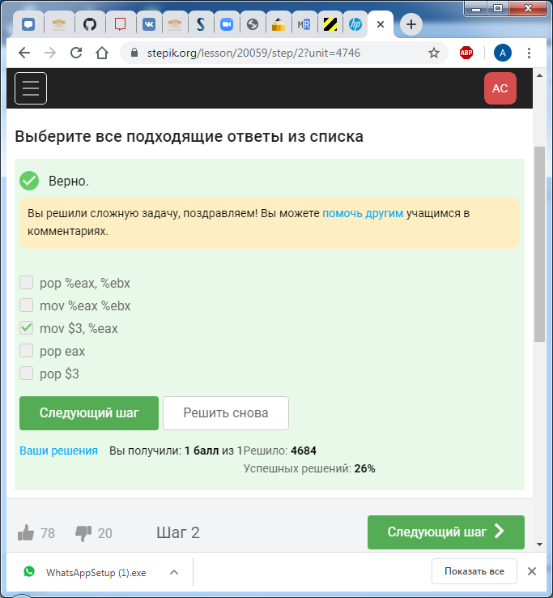Второе задание

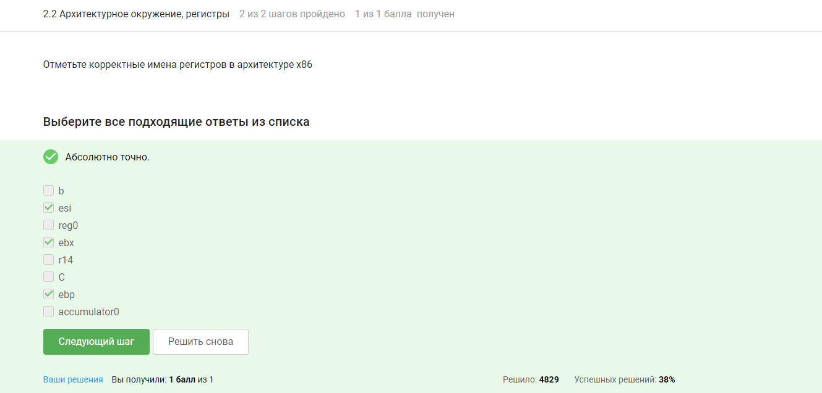

Из лекции можно понять что в данном списке только три корректных имени регистра esi ebx ebp

Вопросы для 3 задания

Что делает mov ab, bc // перпеносит из bc в ab

Что делает cmp ax, bx // сравнивает ax и bx